Communiqué de presse

Référence | STIEBEL ELTRON |  | Date | 9. août 2021
Téléphone | 056 464 05 00 |  | E-mail | presse@stiebel-eltron.ch

Enquête: 78% des Suisses sont préoccupés par les phénomènes météorologiques extrêmes

Les trois quarts des Suisses sont préoccupés par le fait que les événements météorologiques extrêmes se multiplient en raison du changement climatique. 74 pour cent craignent qu’il soit déjà trop tard pour éviter que les générations futures ne subissent des dommages environnementaux. Tels sont les résultats issus du «moniteur de tendance énergie Suisse 2021» Un institut d’études de marché a interrogé 1000 consommateurs à cette fin.

La grande majorité de la population est prête à modifier son propre comportement afin de protéger le climat: 81 pour cent souhaitent limiter volontairement leurs propres émissions de CO2 dans la vie quotidienne. Près de 60 % sont prêts à payer une taxe sur le CO2 sur un billet d’avion jusqu’à un maximum de 120 francs. Plus d’un sur deux renoncerait aux voyages en avion en Europe.

Les Suisses se plaignent des obstacles à la protection du climat

La réduction des combustibles fossiles utilisés pour la production d’eau chaude et le chauffage dans les foyers permet d’économiser beaucoup plus de gaz à effet de serre que la limitation des déplacements. 77 pour cent de la population a admis que la protection du climat est importante en matière de chauffage. Toutefois, selon les consommateurs, la mise en œuvre concrète se heurte à de nombreux obstacles: 73 pour cent se plaignent du déficit d’information sur le chauffage respectueux de l’environnement. 62 pour cent ne savent pas comment obtenir un soutien financier pour passer à une technologie de chauffage respectueuse du climat.

Subventions et tarifs écologiques

«Pour les rénovations ou les nouvelles constructions, il existe en Suisse de nombreux programmes de subventions de la Confédération, des cantons et des communes qui apportent un soutien financier pour passer des brûleurs à fioul ou à gaz à des systèmes de chauffage par pompe à chaleur respectueux du climat. En outre, les fournisseurs d’énergie se sont préparés au tournant énergétique avec des subventions et des tarifs d’électricité réduits», explique Patrick Drack, Directeur de Stiebel Eltron Suisse. «Nos experts en énergie proposent aux consommateurs un service permettant d’identifier toutes les subventions en Suisse en fonction de la localisation du bâtiment. À l’aide d’exemples concrets, nous montrons comment il est possible de mettre fin au chauffage au fioul et au gaz et de passer à des systèmes de chauffage respectueux du climat.»

Vous pouvez découvrir comment la Suisse rend possible une technologie de chauffage écologique pour les particuliers et les entreprises sous:
http://www.stiebel-eltron.ch/subventions

À propos de Stiebel Eltron

En qualité d’entreprise familiale animée par l’innovation, STIEBEL ELTRON symbolise les solutions novatrices dans les domaines eau chaude sanitaire, chauffage, ventilation et refroidissement. À cet égard, le fournisseur d’installations et de systèmes techniques des bâtiments suit une orientation claire vers des installations techniques écologiques, efficaces et confortables. Avec un effectif de 4000 collaborateurs dans le monde, le groupe ayant son siège à Holzminden/DE mise résolument sur son propre savoir-faire, de la conception à la fabrication des produits. La filiale suisse Stiebel Eltron AG fait partie des distributeurs leaders de produits dans le secteur des énergies renouvelables. Elle a été fondée en 1978 et constitue depuis de nombreuses années l’une des filiales les plus prospères du groupe.

Légendes des photos:

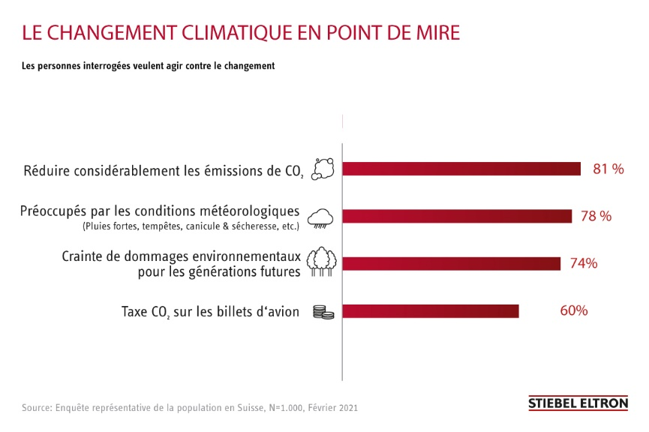
Le changement climatique en point de mire

